**ASSUNTO :. INDICO PARA QUE O DEPARTAMENTO COMPETENTE, REALIZE ESTUDOS PARA INSTALAÇÃO DE DISPOSITIVO PARA REDUÇÃO DE VELOCIDADE NA RUA Ederaldo Silveira Bueno, no SEAC.**

**DESPACHO**

**SALA DAS SESSÕES ____/____/_____**

**PRESIDENTE DA MESA**

**INDICAÇÃO Nº , DE 2019**

**SENHOR PRESIDENTE,**

**SENHORES VEREADORES,**

INDICO ao EXMO Senhor Prefeito Municipal para que o departamento competente, realize estudos para instalação de dispositivo para redução de velocidade na Rua Ederaldo Silveira Bueno, no SEAC.

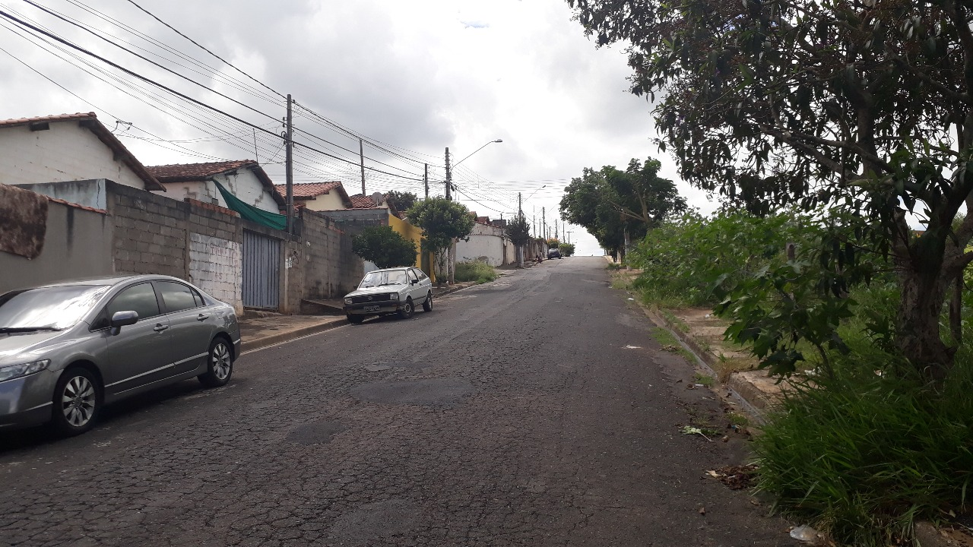

SALA DAS SESSÕES “VEREADOR SANTO RÓTOLLI”, aos 08 de maio de 2019

**VEREADOR LUIS ROBERTO TAVARES**